Муниципальное общеобразовательное учреждение

«Средняя общеобразовательная школа № 9»

**ТВОРЧЕСКИЙ ПРОЕКТ**

***КОРЗИНА-КУВШИН***

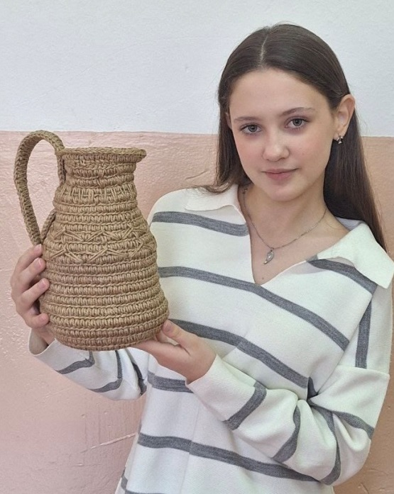

Разработала ученица 9 «Г»класса

Кузьменко Ульяна Алексеевна

Преподаватель: учитель технологии

Карандина Е.И.

г. Благодарный, 2024

Изготовить эксклюзивный, современный комплект для малышки, представленный платьицем, шапочкой и пинетками..

* Ознакомиться с историей возникновения рукоделия - вязанием крючком.
* Создать эскиз и выбрать технику вязания.
* Применить знания и умения, полученные на уроках трудового обучения.
* Изготовить вязаный комплект для маленькой племянницы.
* Обоснование возникшей проблемы;
* Определение конкретной задачи и ее формулировка;
* История вязания;
* Схема обдумывания;
* Выявление основных параметров и ограничений;
* Разработка идей и вариантов;
* Анализ идей и выбор оптимального варианта;
* Выбор материалов;
* Выбор инструментов приспособлений, оборудования
* Последовательность выполнения изделия: составление технологической карты;
* Расчет себестоимости изделия;
* Коррекция;
* Реклама;
* Оформление проекта;
* Самооценка.

Творчество характеризуется: свободной игрой душевных и духовных сил, открытием реальности, ощущением полноты жизни... И все это - наслаждение.

Ручное вязание - очень давнее искусство, рожденное свойственной людям тягой к красоте, к творчеству. Происхождение его рождено человеком, будет жить вместе с ним вечно, открывая безграничные просторы для фантазии.

Технический прогресс скачет огромными прыжками, но никогда никакая машина не повторит "полета фантазии" человеческих рук и не передаст тепла души любящей мастерицы. Я убеждена, что существует "магия вязания". И спокон веков женщины "ввязывали" в изделия с помощью молитв пожелания любви и здоровья своим близким. В каждой рукотворной вещи остается "частичка души". Каждая вещь уникальна и не может быть выполнена без участия теплых рук и фантазии. Вязание крючком позволяет мне выразить свою индивидуальность, уйти от традиционных взглядов на моду, как в костюме, так и в домашнем интерьере, подарить тепло и любовь родным для меня людям.

Вязание крючком детям – увлечение, которое стало неотъемлемой частью моей жизни. Создавая новые модели, я воплощаю свои творческие фантазии, выражаю свою индивидуальность. Задуманный мною образ становится неповторимым с помощью правильного выбора узора, цвета пряжи, фасона изделия.

Вязание крючком для меня всегда было одним из самых интересных занятий. Вещи, связанные крючком отличаются удивительной воздушной красотой и ажурностью. Вязать крючком очень просто, достаточно немного терпения для того, чтобы научиться основным приемам вязания.

Для своего проекта я выбрала тему "вязаный кувшин», поставив перед собой цель – связать декоративный кувшин. В настоящее время элементы декора из натурального материала очень популярны

Конечно, корзину –кувшин сегодня нетрудно купить и в магазине. Но можно создать такой элемент декора своими руками, и у этого есть целый ряд неоспоримых преимуществ.

Во-первых, собственноручно связанная вещь обойдется мне намного дешевле.

Во-вторых, моя мама станет обладательницей уникального изделия. Вязание крючком — это еще и невероятно модно.

Конечно, и в сувенирных отделах можно встретить эксклюзив, однако стоить он будет немало. Даже если узор, которым я воспользовалась, придуман не мной, а опытным дизайнером, он все равно будет единственным в своем роде, ведь я вложила в него частицу своей индивидуальности, своей души. И, наконец, самое главное: в процессе вязания крючком я получу огромное удовольствие. Не случайно современные женщины стали все чаще и чаще обращаться к рукоделию.

Третье, медики признают, что вязание прекрасно успокаивает нервы, снимает стрес**с.**

Тут-то и придет на помощь приятное занятие — вязание крючком. И надо бояться, что оно отнимет слишком много драгоценного времени, которого вечно не хватает, ведь вязать можно не только по выходным дням, но и вечерами, во время просмотра любимых фильмов и мультиков. Рукоделие телевизору не помеха.

**Вязание — созидательный и творческий отдых, хорошее лекарство против стресса, страхов и тревог.**

Оно возвращает силы и энергию, наконец, оно поднимает самооценку. Согласитесь, сознавать, что этот шедевр, достойный музейного стенда, вы сделали своими руками, очень приятно. Если вы оденете  вязанную крючком вещь, то непременно услышите восторги друзей, родственников и знакомых; если украсите своим изделием маленького ребенка, обязательно поймаете завистливые взгляды прохожих.

 В-четвертых, умение вязать крючком избавляет от проблемы ломать голову над извечным вопросом: что подарить подруге (маме, приятельнице, другу, знакомым, коллегам и т. д.) на день рождения, Восьмое марта, Новый год День святого Валентина и другие праздники.

Может, кому-то и нравится в последний день перед торжественным событием бегать по магазинам и метаться от одного прилавка к другому, гадая, понравится эта вещь имениннику или все-таки лучше подыскать что-нибудь другое. А можно не торопясь и с удовольствием создать подарок своими руками. Вязанный элемент декора на торжественное событие - что может быть лучше такого подарка?

Вывод: все перечисленные доводы убедили меня,  что надо обязательно заняться созданием шедевра – вязанного крючком кувшина.

- изделие  должно быть заметным, т.е. оно должно быть красивым и выделяющимся.

- изделие должно быть легким по изготовлению, но при этом это не должно наблюдаться некачественное выполнение отдельных частей изделия.  
- работа должна быть аккуратной, оригинальной и яркой.  
- возникшие дефекты должны быть устранены в процессе работы с изделием.  
- изделие должно иметь низкую себестоимость и стоить как можно меньше.

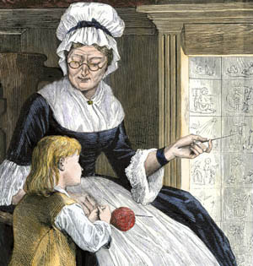Издавна, стараясь украсить свой дом, разнообразить быт, люди стремились использовать самые простые материалы для сочетания несложных форм и средств с неприхотливыми узорами, достигнув при этом высокого мастерства. Ручное вязание изначально появилось как простая утилитарная необходимость, в дальнейшем превратилось в настоящее искусство.

Кто и когда придумал первую петельку, никто не знает, но уже давно известно, что родилась эта чудо-петелька задолго до нашей эры. В Египте в одной из гробниц найдена детская вязаная туфелька, археологи установили, что ей более четырех тысяч лет. А уже в начале нашей эры техника и принципы вязания находились на очень высоком уровне. Например, в районе старого Каира найдено превосходное многоцветное шелковое платье, связанное на металлических спицах. Сохранились экземпляры вязаных вещей, датируемые IX и X веками нашей эры. Найден детский носок, у которого большой палец отделен от остальных, как в современных перчатках, чтобы между пальцами мог проходить ремешок сандалии.

Полагают, что в Европу вязание проникло через коптов - египетских христиан. В миссионерские поездки они брали с собой вязаные вещи, которые привлекали всеобщее внимание, а в XII веке в Европе вязание превратилось в домашнюю работу. В ХIII веке во Франции вязание стало довольно доходной отраслью промышленности. Вязали шляпки, перчатки, фуфайки, чулки. В Шотландии появляется традиционный головной убор - вязаный берет.

Интересно, что вязание сначала было мужским ремеслом, и мужчины боролись с женской конкуренцией специальными договорами. В 1612 году Пражские чулочники заявили, что под страхом денежного взыскания не примут на работу ни одной женщины! Лишь позднее, когда вязание широко распространилось, им стали заниматься, прежде всего, женщины. И все равно мужчины не потеряли интереса к вязанию. В 1946 году национальный американский конкурс по вязанию крючком выиграл мужчина, а приз - Золотой крючок - ему вручала лично Эсте Лаудер.

В 1589 году помощник приходского священника Уильям Ли из Вулбриджа изобрел вязальный станок. Вместо артелей вязальщиков появились промышленные предприятия, с которыми артельщики уже конкурировать не смогли. Одно время существовало мнение, что машинное вязание вытеснит ручное, однако чем больше выпускалось изделий массового производства, тем более ценными становились вещи, связанные вручную. Особенно это относилось к вязанию крючком. Потому что вязание на спицах очень похоже на машинное, а в вязании крючком всегда очевидна уникальность, единичность изделия. В странах с суровым климатом женщины проводили долгие зимние вечера, вывязывая теплую, красивую и оригинальную одежду для домочадцев. Южанки спасались от солнца шляпами, зонтиками, шалями и перчатками, связанными своими руками, которые не требовали больших затрат на их изготовление - только нитки и крючок. Имея эти принадлежности можно связать все что угодно: скатерти, салфетки, постельное белье, одежда, обувь и игрушки, занавески на окна и полотенца, коврики, сумки, шляпы и перчатки, одеяла, покрывала и подушки, даже некоторые предметы мебели и ювелирные украшения

В наши дни это искусство продолжает развиваться, обогащаясь новыми мотивами, композиционными приемами, современными материалами. Ручное вязание выгодно отличается из других видов рукоделия. Особенно оно привлекательно, что исходный материал - пряжу - можно использовать несколько раз и без особых потерь. Ручное вязание позволяет изготовлять неповторимые, уникальные модели. Возможности крючка позволяют сделать различные декоративные вещи, например, кружева, покрывала, одежду, игрушки, украшения. Действительно, в настоящее время очень трудно представить наш гардероб без трикотажа. Вязаные изделия удобны и прочны, практичны и элегантны, в них тепло и уютно.   
Ручное вязание позволяет выразить свою индивидуальность, задуманный образ с помощью выбора фактуры и цвета пряжи, ее переплетений, оформления и фасона изделий.

О вязании рассказывает одна из легенд Древней Греции.   
 Афина Паллада была одной из наиболее почитаемых богинь. Она давала людям мудрость и знания, учила их искусствам и ремеслам. Все девушки Древней Греции, без исключения, почитали Афину за то, что она учила их мастерству рукоделия. Среди мастериц, ткавших прозрачные как воздух ткани, славилась Арахна. Она гордилась своим искусством и однажды решила вызвать на состязание саму богиню Афину. Под видом седой, страшной, сгорбленной старухи предстала перед Арахной богиня Афина и предостерегла гордячку - нельзя быть выше богов. Но Арахна не послушалась старуху. Соткала она полотно, чтобы представить его на суд всех богов. Но они не признали ее победы. Несчастье Арахны не знало предела, и она не смогла вынести такого позора. Она покончила с собой. Афина, будучи мудрой и милосердной, спасла девушку. Но не оставила ее жить в человеческом обличии, а превратила ее в паука. И с тех пор паук-Арахна вечно занят паутиной. Он денно и нощно ткет свою паутину. Но не только в мифах и легендах, но и в реальной жизни люди не раз пытались использовать паутину в качестве пряжи. Так, в древнем Китае из паутинного шелка шили платья.

**ПРОБЛЕМА ПОТРЕБНОСТЬ**

**ТЕХНОЛОГИЯ ИЗГОТОВЛЕНИЯ**

**МОДА**

**ОХРАНА ТРУДА**

**Корзина -кувшин**

**МАТЕРИАЛЫ**

**СЕБЕСТОИМОСТЬ**

**ИНСТРУМЕНТЫ**

**ПРИСПОСОБЛЕНИЯ**

**ОБОРУДОВАНИЕ**

**ФОРМА**

№2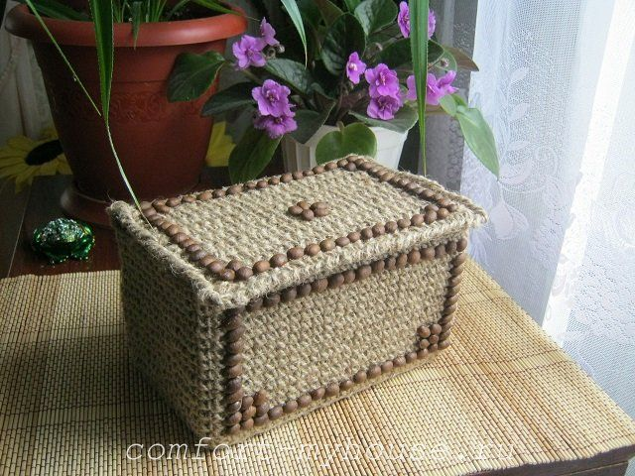

№1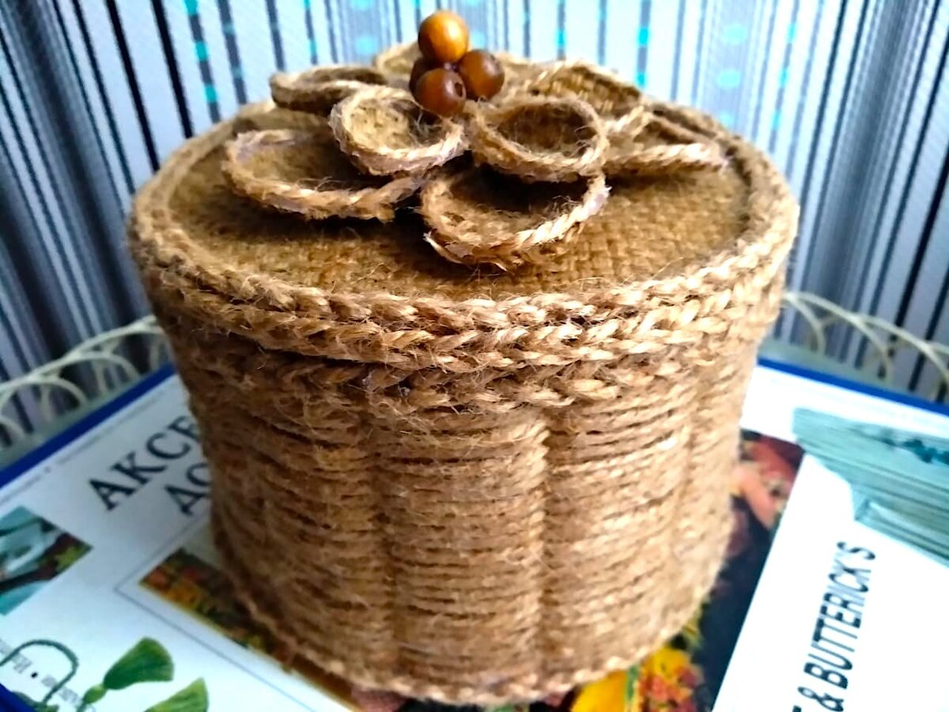

№3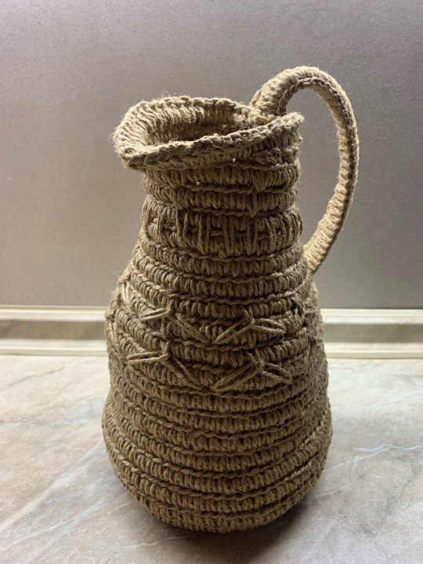

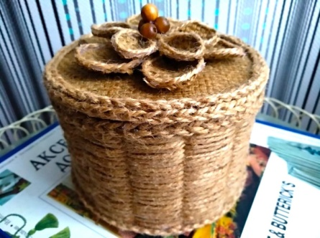

Вариант№1

Плетеная корзина из шпагата. Не сложный уровень. Мне хотелось бы вязаный вариант.

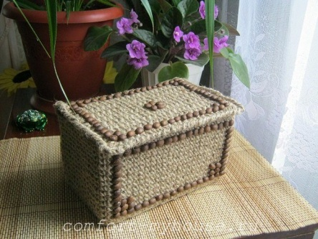Вариант №2

Очень красивая шкатулка. Но у меня нет основы для нее.

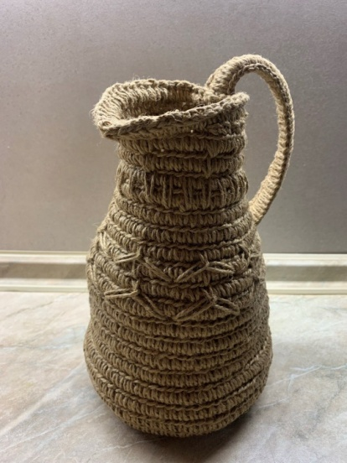Вариант №3

В этом варианте предложен полный декор тот, на котором я и остановлюсь. Он очень необычный кувшин, оригинальный. И, хотя техника выполнения здесь немного сложнее, чем в предыдущих вариантах, мне хочется все-таки попробовать выполнить эту работу. «Дорогу осилит идущий», и я смогу обязательно.

Качество вязаного изделия зависит от правильно подобранного материала. Нить должна соответствовать назначению изделия, стилю и т.д. Сегодня в мире вязаной моды существует огромное количество разнообразной пряжи. Так как мне хотелось, чтобы мое изделие было натуральным, оригинальным, но в то же время очень практичным я использовала джутовый шпагат и трехпрядный канат.

Начнем с выбора крючка. Крючки бывают металлические, деревянные, костяные, пластмассовые. Еще они разной толщины (от 0,5 до 15,0 мм) и длины (короткие – для обычного вязания и длинные – для тунисского вязания). Для вязания тесьмы используют различные приспособления – “вилки” с крючком, палочки. Я предпочитаю стальные крючки. Они не стачиваются о пряжу, почти не гнутся, не ломаются и не пачкают руки и пряжу. Если для тонких ниток взять толстый крючок, то вязаное полотно будет ажурное с большими просветами. Плотное полотно можно получить, используя толстые нити и толстый крючок или тонкий крючок и тонкие нити.

Для выполнения работы мне понадобилось:

Крючок № 3,5

Ножницы

Сантиметровая лента

Прежде чем приступить к изготовлению кувшина, я организовала свое рабочее место так, чтобы все инструменты были под рукой. Освещение слева или спереди, справой стороны ножницы, крючок, вязальные нитки в специальной коробке. Соблюдала правила безопасной работы с колющими, режущими инструментами.

**Правила безопасности во время работы**  
  
1. Во время работы ножницы должны лежать справа на столе с сомкнутыми лезвиями, кольцами к работающему.   
2. Брать и передавать ножницы нужно сомкнутыми лезвиями к себе, кольцами вперёд.   
3. Иглы, крючки, ножницы, крючок хранят в специальной шкатулке с крышкой.   
4. Если игла не нужна, её следует вколоть в подушечку.   
5. Нельзя пользоваться ржавой, гнутой иглой.   
  
**Санитарно-гигиенические требования**  
  
1. Перед началом работы необходимо вымыть руки   
2. Источник света должен находиться слева   
3. Каждые 1 – 1,5 ч глазам необходим 30 минутный отдых. Перерыв и расслабление необходимы для восстановления функций глаз.   
4. Для сохранения здоровья во время работы полезно делать разминку для рук, глаз и спины.   
5. Нельзя перекусывать нить зубами; от этого портится эмаль зубов, кроме того, можно поранить губы, десны и язык. 

|  |  |  |  |
| --- | --- | --- | --- |
| №  П/П | Название операции | Рисунок, схема | Оборудование |
| 1 | Набираем цепочку из воздушных петель в кольцо «амигуруми» |  | Крючок,шпагат |
| 2 | Вяжем дно нужного диаметра спиралью | C:\Users\Ленчик\Downloads\5312390708952425838.jpg | Крючок,шпагат |
| 3 | Поднимаем стенки кувшина, не делая прибавки | C:\Users\Ленчик\Downloads\5312390708952425836.jpg | Крючок,шпагат |
| 4 | Не обрывая нити, вяжем ручку обвязваем канат 45 см, складываем пополам и еще раз обвязываем для жесткости | C:\Users\Ленчик\Downloads\5312390708952425836.jpg | Крючок,шпагат |
| 5 | Продолжаем вязать стенки кувшина | C:\Users\Ленчик\Downloads\5312390708952425833.jpg | Крючок,шпагат |
| 6 | Закрепляем ручку, свободно оплетаем канат, продолжаем вязать стенки кувшина | C:\Users\Ленчик\Downloads\5312390708952425835(1).jpg | Крючок,шпагат |
| 7 | На «теле» кувшина делаем узор | C:\Users\Ленчик\Downloads\5312390708952425834.jpg | Крючок,шпагат |
| 8 | На необходимой высоте фиксируем ручку | C:\Users\Ленчик\Downloads\5312390708952425837.jpg | Крючок,шпагат |
| 9 | Уменьшением петель добиваемся сужения горлышка. Формируем «носик» кувшина | C:\Users\Ленчик\Downloads\5312390708952425861.jpg | Крючок,шпагат |

Все изделие вяжем стобликами без накида по спирали

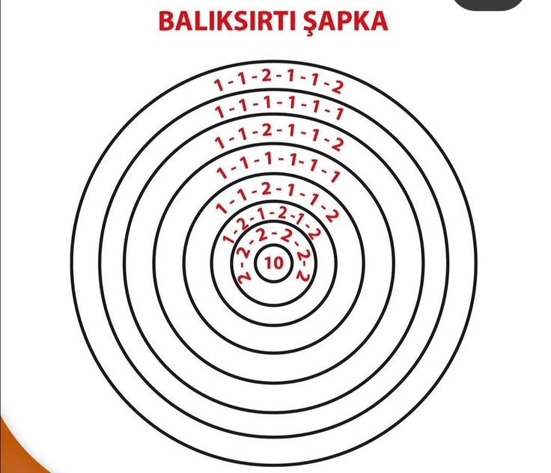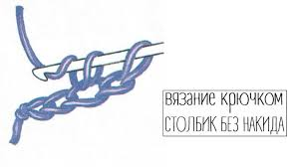

(Схема прибавок для вывязывания дна)

Итого : 251 руб

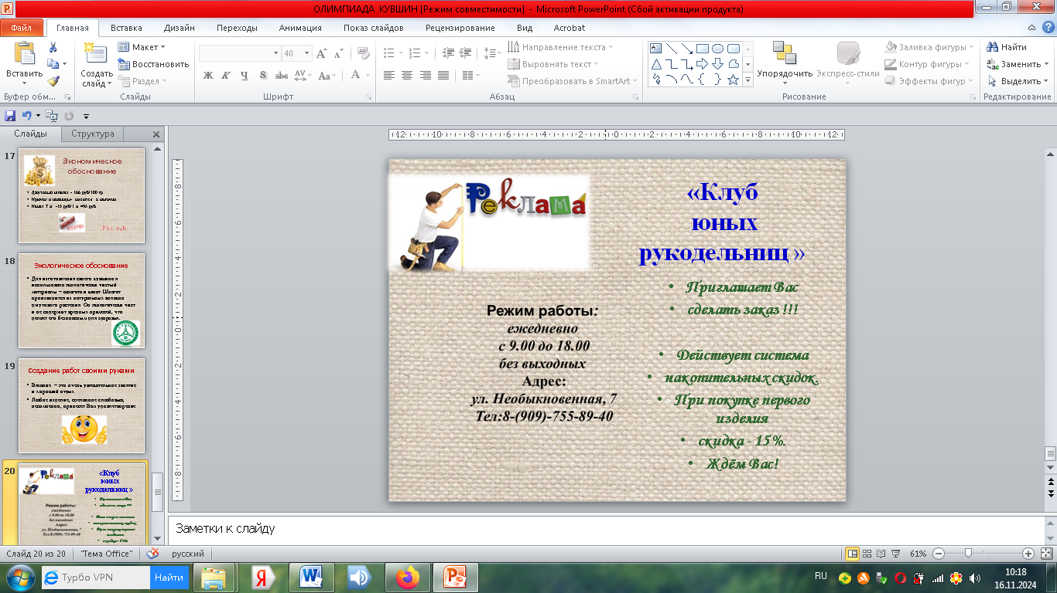

***В руки взяла нитки и крючок   
Раз, и готов уже кружок,   
Два, есть уже начало,   
Вовсе я вязать и не устала.   
        Ряд за рядом, круг за кругом,   
        Что-то получается.   
        Посмотрела, как красиво,   
        А ниточка кончается.   
                Я беру другой клубок,   
                Раз, готов еще рядок,   
                Я с крючком давно дружу,   
                Очень я вязать люблю.   
                          Я закончила вязать,   
                          Начинаю напевать,   
                          Радость в сердце у меня,   
                          Так работа хороша.***

Я довольна своей работой, так как добилась желаемой цели. При изготовлении кувшина возникали различные трудности, но я справилась. Кто ищет новые варианты, тот полон новых идей и постоянно стремится к совершенству. Кроме того, связанное мною изделие во много раз дешевле, чем в магазине. Я чувствую радость, гордость, потому что изделие получилось изящным, соответствующим к моим требованиям, носит неповторимый отпечаток индивидуальности. Выполненное изделие соответствует определенным требованиям. Кувшин получился оригинальным, удобным, исполнен качественно.

1. Максимова М.В., Кузьмина М.Н. Незабытые ремесла. - Минск: Полымя, 1993.
2. Проневич Н.М. Вязание крючком. От увлечения к мастерству. СПб.: Паритет, 2005.
3. Стэнли М. Школа вязания /ер. С англ. М Авдониной -М.: Издательство ЭКСМО, 2003.
4. Ханашевич Д.Р. Учитесь вязать крючком. - М.: Детская литература, 1987.
5. Шарапова В.Е. Уроки вязания крючком. Минск, 2006.